Не выходи на лед!
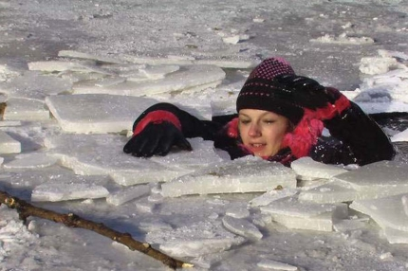
Главное управление МЧС России по Саратовской области напоминает правила безопасного поведения на льду.
Критерии прочного льда
Прозрачный лед с зеленоватым или синеватым оттенком.
На открытом бесснежном пространстве лед всегда толще.
Критерии тонкого льда
Цвет льда молочно-мутный, серый лед, обычно ноздреватый и пористый. Такой лед обрушивается без предупреждающего потрескивания.
Лед, покрытый снегом (снег, выпавший на только что образовавшийся лед, помимо того, что маскирует полыньи, замедляет рост ледяного покрова).
Лед более тонок на течении, особенно быстром, на глубоких и открытых для ветра местах; над тенистым и торфяным дном; у болотистых берегов; в местах выхода подводных ключей; под мостами; в узких протоках; вблизи мест сброса в водоемы теплых и горячих вод промышленных и коммунальных предприятий.
Лед в нижнем бьефе плотины, где даже в сильные морозы кратковременные попуски воды из водохранилища способны источить лед и образовать в нем опасные промоины.
В местах, где растет камыш, тростник и другие водные растения.
Правила поведения на льду
Ни в коем случае нельзя выходить на лед в темное время суток и при плохой видимости (туман, снегопад, дождь).
При переходе через реку пользуйтесь ледовыми переправами.
Нельзя проверять прочность льда ударом ноги. Если после первого сильного удара поленом или лыжной палкой покажется хоть немного воды - это означает, что лед тонкий, по нему ходить нельзя. В этом случае следует немедленно отойти по своему же следу к берегу, скользящими шагами, не отрывая ног ото льда и расставив их на ширину плеч, чтобы нагрузка распределялась на большую площадь. Точно так же поступают при предостерегающем потрескивании льда и образовании в нем трещин.
При вынужденном переходе водоема безопаснее всего придерживаться проторенных троп или идти по уже проложенной лыжне. Но если их нет, надо перед тем, как спуститься на лед, очень внимательно осмотреться и наметить предстоящий маршрут.
При переходе водоема группой необходимо соблюдать расстояние друг от друга (5-6 м).
Замерзшую реку (озеро) лучше перейти на лыжах, при этом: крепления лыж расстегните, чтобы при необходимости быстро их сбросить; лыжные палки держите в руках, не накидывая петли на кисти рук, чтобы в случае опасности сразу их отбросить.
Если есть рюкзак, повесьте его на одно плечо это позволит легко освободиться от груза в случае, если лед под вами провалится.
На замерзший водоем необходимо брать с собой прочный шнур длиной 20 – 25 метров с большой глухой петлей на конце и грузом. Груз поможет забросить шнур к провалившемуся в воду товарищу, петля нужна для того,чтобы пострадавший мог надежнее держаться, продев ее под мышки.
Убедительная просьба родителям: не отпускайте детей на лед (на рыбалку, катание на лыжах и коньках) без присмотра.

